PENGGUNAAN FLASHCARD DALAM MENINGKATKAN PERBENDAHARAAN KATA ANAK TUNARUNGU KELAS DASAR III SLB NEGERI
SOMBA OPU KABUPATEN GOWA

SKRIPSI

Diajukan Untuk Memenuhi Sebagian Persyaratan Guna Memperoleh
Gelar Sarjana Pendidikan (S.Pd) Pada Jurusan Pendidikan Luar Biasa
Srata Satu Fakultas Ilmu Pendidikan
Universitas Negeri Makassar

OLEH :

HASRIANTI
1245041026

JURUSAN PENDIDIKAN LUAR BIASA
FAKULTAS ILMU PENDIDIKAN
UNIVERSITAS NEGERI MAKASSAR
2016

i
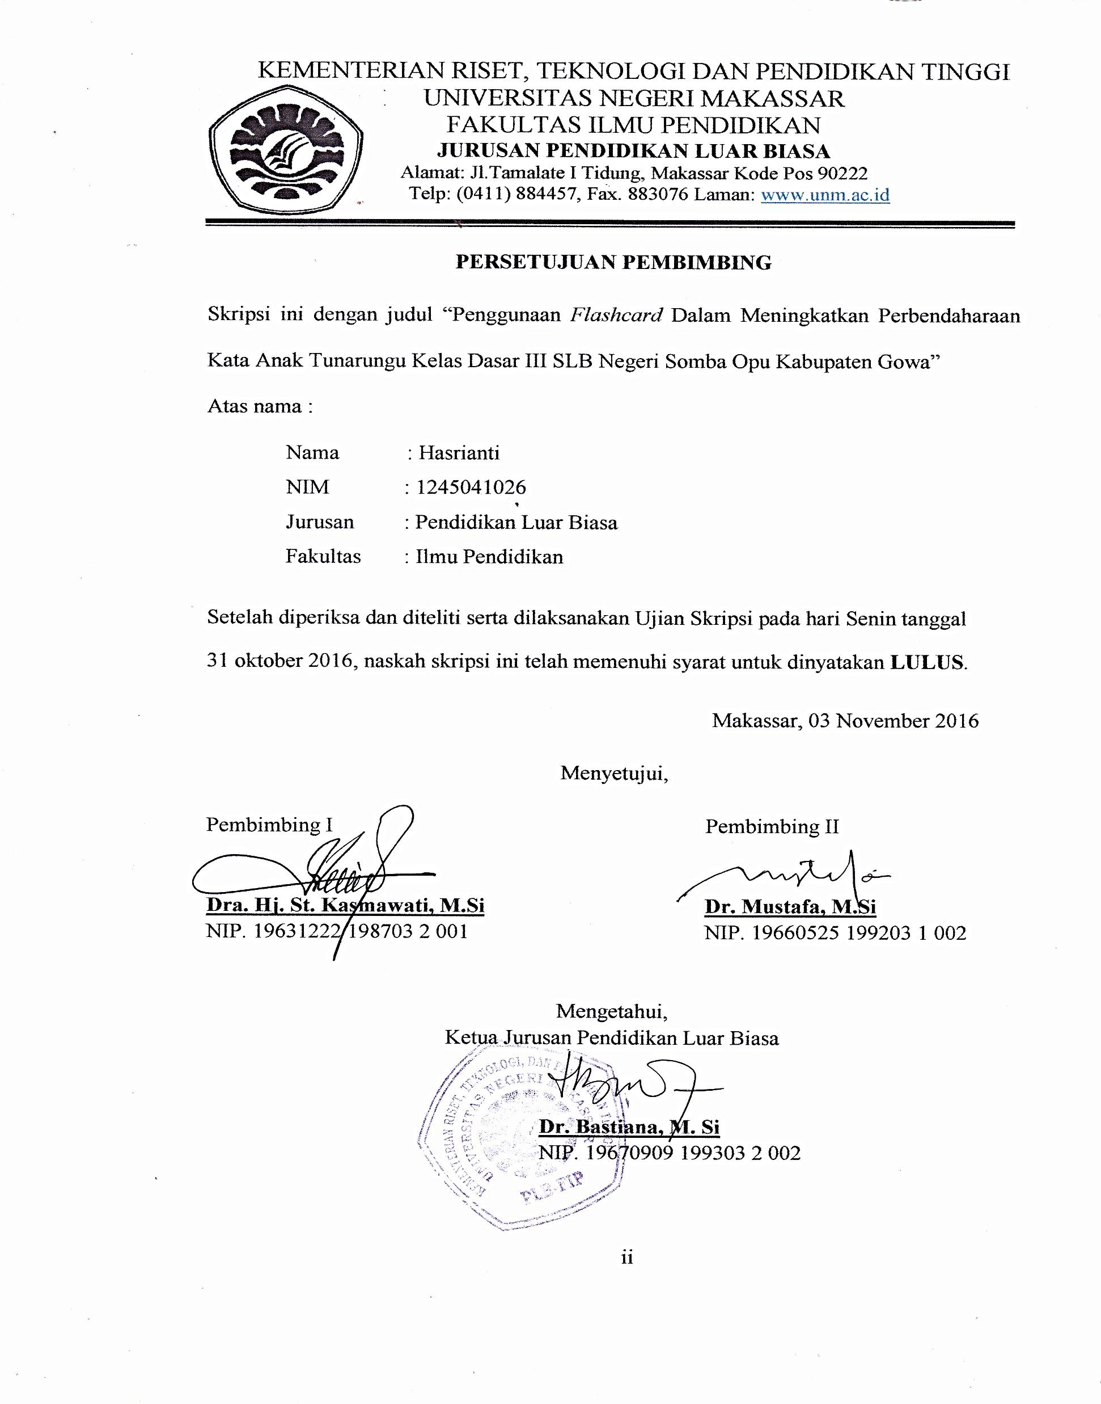

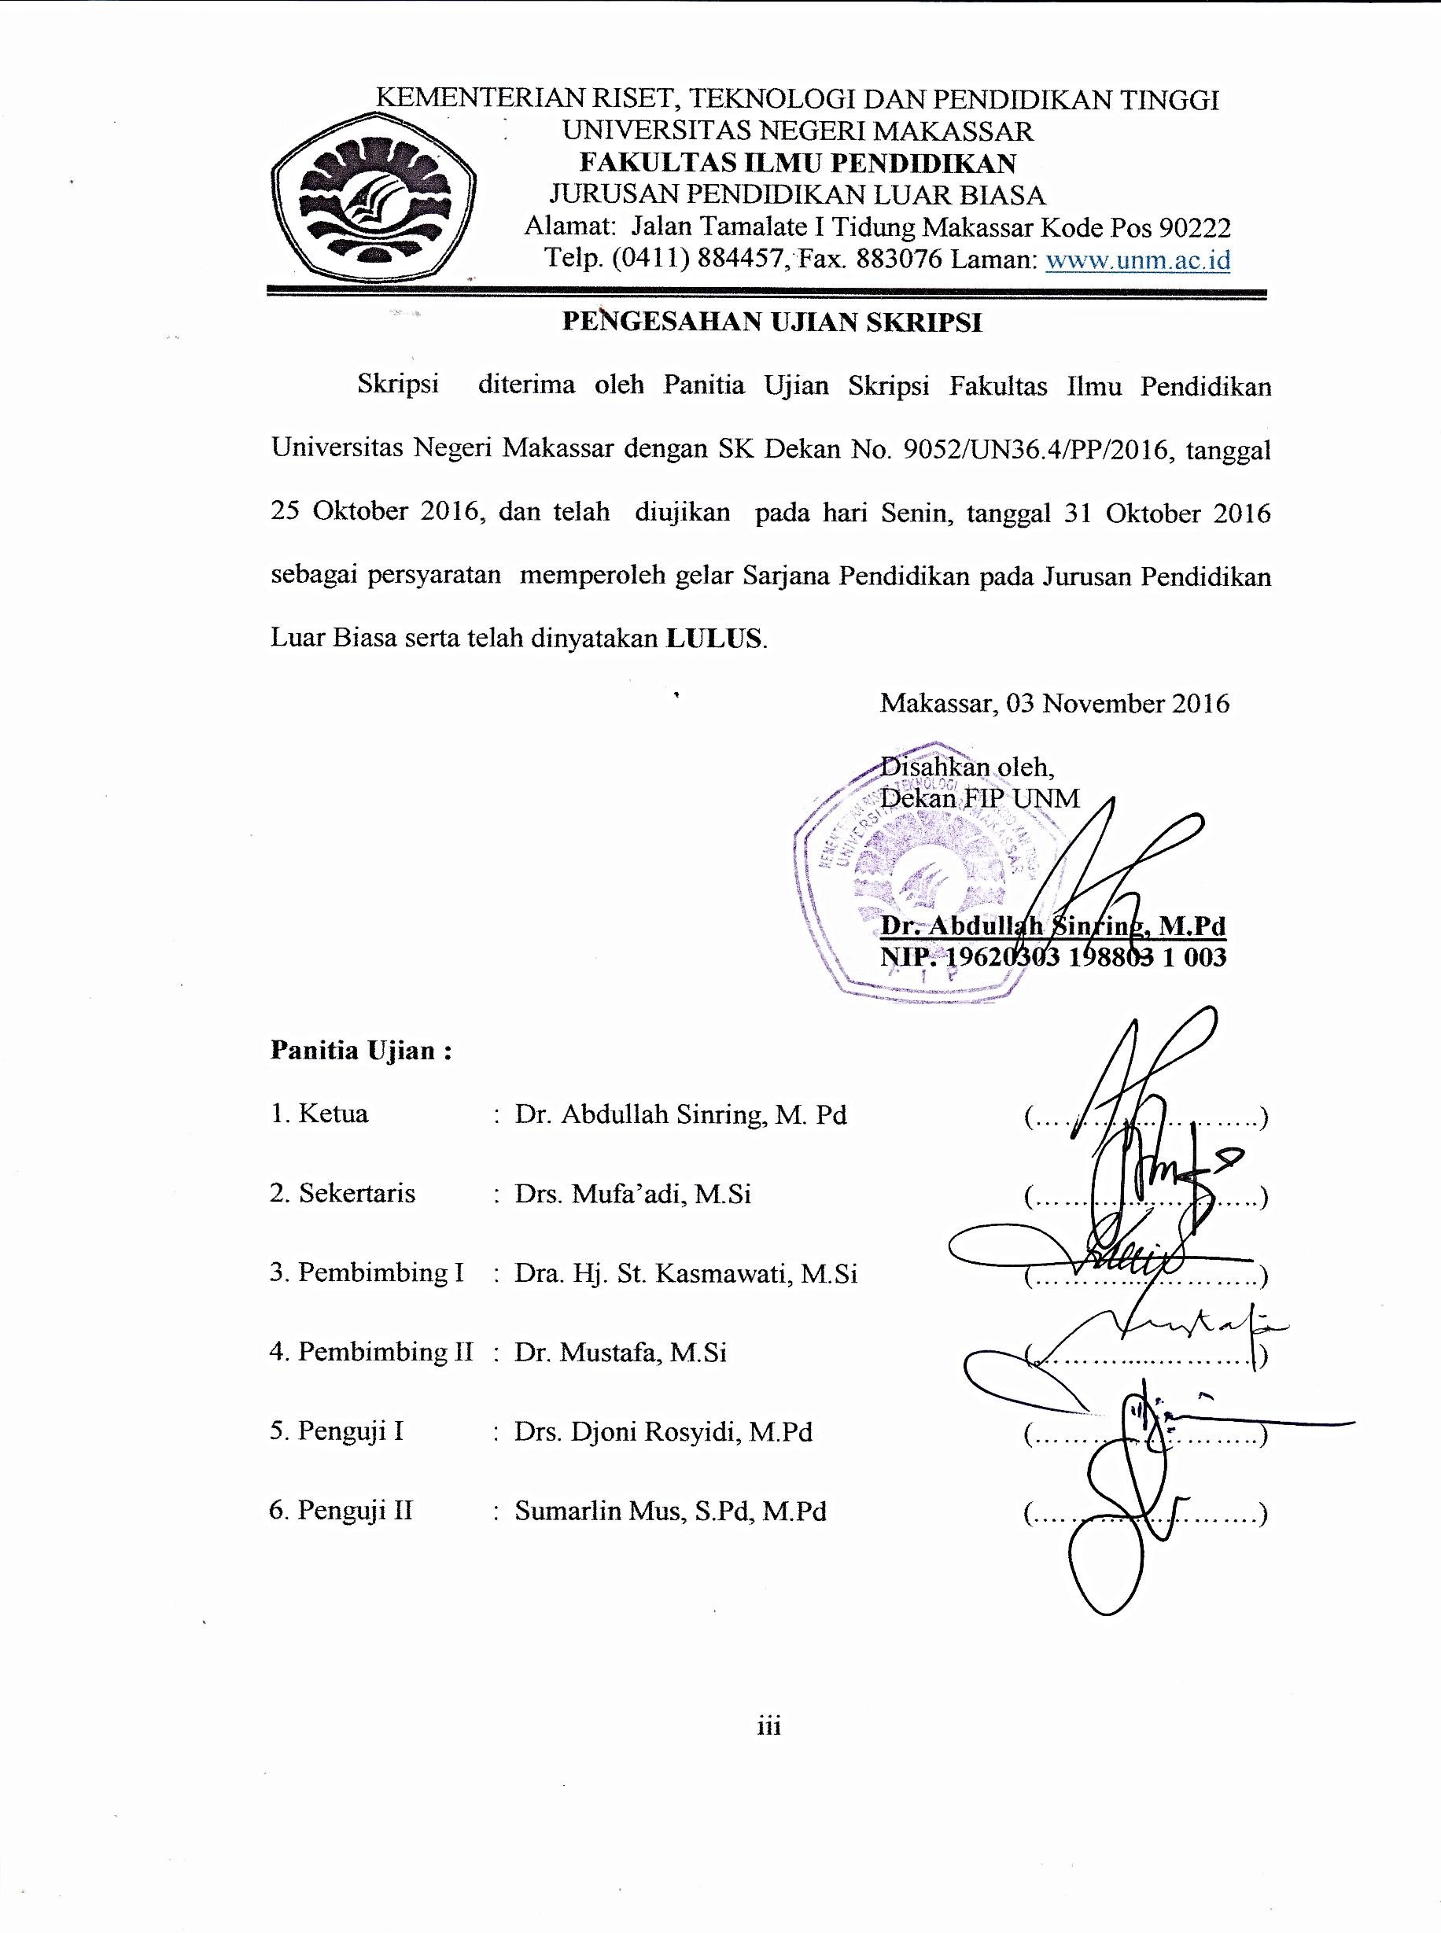

PERNYATAAN KEASLIAN SKRIPSI

Saya yang bertanda tangan di bawah ini:

Nama : Hasrianti
NIM : 1245041026
Fakultas : Ilmu Pendidikan
Jurusan : Pendidikan luar biasa
Judul skripsi : Penggunaan Flashcard Dalam Meningkatkan Perbendaharaan Kata Anak Tunarungu Kelas
Dasar III SLB Negeri Somba Opu Kabupaten
Gowa

Menyatakan dengan sebenarnya bahwa skripsi yang saya tulis ini benar merupakan hasil karya saya sendiri dan bukan merupakan rangkai tulisan atau pikiran orang lain yang saya akui sebagai hasil tulisan atau pikiran sendiri.
Apabila dikemudian hari terbukti atau dapat dibuktikan bahwa skripsi ini hasil jiplakan, maka saya bersedia menerima sanksi atas perbuatan tersebut sesuai ketentuan yang berlaku.

Makassar, Oktober 2016
Yang membuat pernyataan,

Hasrianti
NIM. 1245041026

iv
MOTO DAN PERUNTUKAN

Karena tidak ada usaha dan doa yang sia-sia, teruslah berusaha tanpa menyerah dengan keadaan apapun itu dan berprasangka baiklah terhadap kehendak-Nya.
(Hasrianti, 10 Agustus 2016 )

Coretan teristimewa disepanjang perjalanan pendidikan
Kuperuntukkan karya ini sebagai bingkisan bukti bakti kepada keluarga besarku
Terkhusus kepada kedua orang tuaku untuk Ayahanda serta Ibunda tercinta yang menjadi motivaisiku yang tak henti - hentinya mendoakan, berkorban, dan berjuang dalam setiap tetes keringatnya
Saudara-saudara(i) yang memberi semangat dan mendukung.
Serta teman-teman yang telah hadir menghiasi perjalanan hidupku.

v
ABSTRAK

HASRIANTI, 2016. Penggunaan Flashcard Dalam Meningkatkan Perbendaharaan Kata Anak Tunaungu Kelas Dasar III SLB Negeri Somba Opu Kabupaten Gowa. Skripsi Dibimbing oleh Dra. Hj. St. Kasmawati, M. Si dan Dr. Mustafa, M.Si. Jurusan Pendidikan Luar Biasa Fakultas Ilmu Pendidikan Universitas Negeri Makassar.

Masalah dalam penelitian ini rendahnya perbendaharaan kata benda pada anak tunarungu. Rumusan masalahnya adalah : Bagaimanakah kemampuan perbendaharaan kata sebelum dan sesudah penggunaan flashcard pada anak tunarungu kelas dasar III SLB Negeri Somba Opu Kabupaten Gowa?. Tujuan penelitian ini adalah: Untuk mengetahui peeningkatan perbendaharaan kata pada pada murid tunarungu kelas dasar III SLB Negeri Somba Opu Kabupaten Gowa melalui penggunaan flashcard. pendekatan yang digunakan dalam penelitian ini adalah kuantitatif sedangkan jenis penelitian yang digunakan deskriptif yaitu melakukan pembelajaran untuk meningkatkan perbendaharaan kata pada anak tunarungu melaui flashcard. Adapun subjek dalam penelitian ini adalah murid tunarungu kelas dasar III SLB Negeri Somba Opu Kabupaten Gowa yang berjumlah 2 orang. Teknik pengumpulan data yang digunakan adalah dengan teknik tes. Sedangkan tehnik analisis data menggunakan analisis deskriptif kuantitatif yang dilakukan terhadap skor hasil tes yang diperoleh anak. Hasil penelitian menunjukkan bahwa; perbendaharaan kata sebelum penggunaan flashcard berada pada kategori sangat kurang dan setelah penggunaan flahcard pada tes akhir, terjadi peningkatan perbendaharran kata melalui penggunaan flashcard pada anak tunarungu kelas III di SLB Negeri Somba Opu Kabupaten Gowa yaitu berada pada kategori tinggi. Kesimpulan dari penelitian ini yaitu penggunaan flashcard dapat meningkatkan kemampuan perbendaharaan kata pada anak tunarungu kelas dasar III di SLB Negeri Somba Opu Kabupaten Gowa.

vi
PRAKATA

Segala puji hanya milik Allah Subhanahu WaTa’ala, yang tidak pernah menyia-nyiakan siapapun yang mengharapkan keridhaanNya, dan tidak pernah menampik siapapun yang memanjatkan doa kepadaNya. Segala puji hanya bagiNya, yang dengan segala taufiq dan pertolonganNya semata, apapun wujud kepentingan, insya Allah dapat dilaksanakan dengan sempurna. Shalawat dan salam semoga senantiasa terlimpah atas junjungan kita, Rasulullah Shallallahu ‘AlaihiWasallam, keluarga, sahabat, dan para pengikutnya hingga akhir zaman.
Pertama kali yang penulis sampaikan adalah permohonan ampun kepada Allah Subhanahu WaTa’ala, karena penulis merasa tidak memiliki kalimat yang layak untuk penulis haturkan kepadaNya sebagai ungkapan syukur dan sanjung puji atas limpahan karunia dengan terselesaikannya skripsi ini yang berjudul “Penggunaan Flashcard dalam meningkatkan perbendaharaan kata anak tunarungu kelas dasar III SLB Negeri Somba Opu Kabupaten Gowa”.
Penulis menyadari bahwa dalam proses penulisan skripsi ini tidak sedikit kesulitan, dukungan dan bimbingan, baik secara langsung maupun tidak langsung, secara moril dan materiil sehingga dapatlah terwujud sebagaimana adanya. Oleh karena itu pada kesempatan kali ini sangat pantaslah penulis haturkan banyak terima kasih kepada kedua orang tua ku Ayahanda ( Jumadi ) dan Ibunda ( Hapia ) tercinta yang selalu memberikan semangat, bimbingan, doa, dan pengorbanan yang tak mungkin sanggup untuk terbalaskan, dan penghargaan yang setinggi-tingginya kepada ibu Dra. Hj. St. Kasmawati, M.Si selaku Pembimbing I dan Dr. Mustafa, M.Si Selaku pembimbing II yang telah dengan sabar, tekun, tulus, dan ikhlas meluangkan waktu, tenaga, dan pikiran dalam memberikan bimbingan, motivasi, arahan, dan saran-saran yang sangat berharga kepada penulis selama penyusunan skripsi.

vii
Selanjutnya tak lupa pula penulis menyampaikan ucapan terima kasih yang sebesar - besarnya kepada semua pihak yang telah membantu baik secara moril maupun materil selama penyusunan skripsi ini terutama kepada:
- Prof. Dr. Husain Syam, M.TP. selaku Rektor Universitas Negeri Makassar yang telah memberikan kesempatan kepada penulis untuk menuntut ilmu di Universitas Negeri Makassar.
- Dr. Abdullah Sinring, M.Pd. selaku Dekan FIP UNM yang telah memberikan kesempatan kepada penulis untuk menempuh pendidikan di Fakultas Ilmu Pendidikan yang dipimpinnya.
- Dr. Abdul Saman, S.Pd. M.Si. Kons. Sebagai PD I, Drs. Muslimin, M. Ed. Sebagai PD II, Dr. Pattaufi, S.Pd, M.Si Sebagai PD III Dr.Parwoto, M.Pd. Sebagai PD IV FIP UNM yang telah memberikan sarana dan prasarana yang memadai kepada penulis selama perkuliahan.

- Dr. Bastiana, M.Si, Dra.Tatiana Meidina, M.Si, dan Drs. Mufaadi, M. Si masing-masing sebagai Ketua, Sekertaris, Ketua Lab. PLB FIP UNM, yang dengan penuh perhatian memberikan bimbingan dan memfasilitasi peneliti selama proses perkuliahan.

viii
- Drs. Djoni Rosyidi, M.Pd dan Sumarlin Mus, S.Pd, M.Pd. selaku penguji I dan penguji II yang telah memberikan saran- saran demi kesempurnaan skripsi.
- Bapak dan ibu dosen khususnya di jurusan Pendidikan Luar Biasa Fakultas Ilmu Pendidikan Universitas Negeri Makassar yang telah banyak memberikan ilmu yang berguna bagi penulis.
- Dra. Nuraeni, MM selaku Kepala Sekolah SLB Negeri Somba Opu Kabupaten Gowa yang telah memberikan izin dan menerima penulis melakukan penelitian di sekolah tersebut Zilfathanah Arranury, S.Pd selaku wali kelas III, beserta semua guru SLB Negeri Somba Opu Kabupaten Gowa yang telah bersedia membimbing dan mengarahkan penulis selama penelitian.
- Kanda Awayundu Said, S.Pd. selaku Tenaga Administrasi Jurusan Pendidikan Luar Biasa Fakultas Ilmu Pendidikan Universitas Negeri Makassar yang telah memberikan pelayanan administrasi selama menjadi mahasiswa sampai penyelesaian studi.
- Kepada adikku tercinta Hasbiandi Pratama dan keluarga dari ayah dan ibu terkhusus Basri dan Zainal Abidin S.Pd terima kasih telah membimbing dan memberikan bantuan penulis selama perkuliahan sampai menyelesaikan studi.

ix
- Kepada kanda Sugito S,Pd yang senang membantu baik moril maupun materi serta sahabatku zulkifli Jastim yang selalu mendukung dan menyemangati serta serta rekan-rekan mahasiswa PLB FIP UNM terkhusus untuk angkatan tahun 2012 kelas B yang telah banyak memberi masukan, bantuan dan motivasi kepada peneliti serta semua pihak yang telah membantu terselesaikannya skripsi ini.
Akhirnya kepada semua pihak yang telah membantu dan tidak sempat disebut namanya, penulis mengucapkan banyak terima kasih. Semoga segala bantuan, dukungan, dan kerjasamanya dapat menjadi amal ibadah di sisi-Nya. Amin
Wassalamu Alaikum Warahmatullahi Wabarakatuh.

Makassar, Oktober 2016

Penulis

x
DAFTAR ISI
Halaman
 | HALAMAN SAMPUL |  |  | i
 | PERSETUJUAN PEMBIMBING  PENGESAHAN UJIAN SKRIPSI |  |  | ii  iii
 | PERNYATAAN KEASLIAN SKRIPSI |  |  | iv
 | MOTTO DAN PERUNTUKKAN  ABSTRAK |  |  | v  vi
 | PRAKATA  DAFTAR ISI |  |  | vii  xi
 | DAFTAR GAMBAR |  |  | xiii
 | DAFTAR TABEL |  |  | xiv
 | DAFTAR GRAFIK |  |  | xv
 | DAFTAR LAMPIRAN |  |  | xvi
 | BAB I. |  | PENDAHULUAN | 1
 | A. |  | Latar Belakang | 1
 | B. |  | Rumusan Masalah | 5
 | C. |  | Tujuan Penelitian | 5
 | D. |  | Manfaat Penelitian | 6
 | BAB II. |  | TINJAUAN PUSTAKA, KERANGKA PIKIR DAN PERTANYAAN PENELITIAN | 7
 | A. |  | TINJAUAN PUSTAKA | 7
 |  |  | - pengertian Flashcard | 7
 |  |  | - Perbendaharaan Kata  - Kaitan Flashcard Dengan Perbendaharaan Kata  - Konsep Dasar Tunarungu | 15  24  27
B. |  | Kerangka Berfikir  xi |  | 37
C. |  | Pertanyaan Penelitian |  | 39
BAB III. |  | METODE PENELITIAN |  | 40
A. |  | Pendekatan Dan Jenis Penelitian |  | 40
B. |  | Variabel Penelitian dan Definisi Operasional |  | 41
C. |  | Subjek Penelitian |  | 42
D. |  | Teknik Pengumpulan Data |  | 43
E. |  | Teknik Analisis Data |  | 45
BAB IV. |  | HASIL PENELITIAN DAN PEMBAHASAN |  | 46
A. |  | Hasil Penelitian |  | 46
B. |  | Pembahasan |  | 55
BAB V. |  | KESIMPULAN DAN SARAN |  | 58
A. |  | Kesimpulan |  | 58
B. |  | Saran |  | 58
DAFTAR PUSTAKA |  |  |  |  | 60
LAMPIRAN-LAMPIRAN |  |  |  |  | 62
RIWAYAT HIDUP |  |  |  |  | 91

xii

xi
DAFTAR GAMBAR

Nomor Judul Halaman
Gambar 2.2 |  | Skema Kerangka Pikir | 38

xiii
DAFTAR TABEL

Nomor | Judul | Halaman  42
Tabel 3.1 Keadaan Populasi Murid Tunarungu Kelas Dasar
III Di SLB Negeri Somba Opu Kabupaten Gowa

Table 3.2 Kategorisasi
44

Tabel 4.1 Skor tes awal pada murid tunarungu kelas dasar III di SLB Negeri Somba Opu Kabupaten Gowa
47
sebelum menggunakan Flashcard.

Tabel 4.2 Skor Tes Perbendaharaan kata Pada Murid Tunarungu Kelas Dasar III Di SLB Negeri Somba Opu Kabupaten Gowa Setelah Menggunakan Flashcard.
48

50
Tabel 4.3 Data peningkatan perbendaharaan kata pada murid
Tunarungu kelas dasar III di SLB Negeri Somba Opu Kabupaten Gowa sebelum dan setelah menggunakan Flashcard.

Tabel 4.4 Skor tes akhir perbendaharaan kata seteleh penggunaan Flashcard pada murid tunarungu kelas dasar III di SLB Negeri Somba Opu.
52
Tabel 4.5 Data peningkatan perbendaharaan kata pada murid
54
tunarungu kelas dasr III di SLB Negeri Somba Opu
sebelum dan setelah menggunakan Flashcard.

xiv

DAFTAR GRAFIK BATANG
Nomor | Judul | Halaman
Grafik 4.1 Visualisasi Skor Tes Perbendaharaan Kata Pada
49
Murid Tunarungu Kelas Dasar III Di SLB Negeri
Somba Opu Kabupaten Gowa Sebelum Menggunakan Flashcard

Grafik 4.2 Visualisasi Skor Tes Perbendaharaan Kata Pada
53
Murid Tunarungu Kelas Dasar III Di SLB Negeri Somba Opu Kabupaten Gowa Sesudah Menggunakan Flashcard

Grafik 4.3 Visualisasi Perbandingan Perbendaharaan Kata Pada Murid Tunarungu Kelas Dasar III Di SLB Negeri Somba Opu Kabupaten Gowa Sebelum Dan Setelah Menggunakan Flashcard
55

xv
xiv
DAFTAR LAMPIRAN
Halaman
Lampiran 1 | Sampul | 63
Lampiran 2 | Judul dan Teori | 64
Lampiran 3 | Petikan Kurikulum | 65
Lampiran 4 | Kisi – Kisi Instrumen | 66
Lampiran 5 | Format Instrumen Tes | 67
Lampiran 6 | Rencana Pelaksanaan Pembelajaran | 69
Lampiran 7  Lampiran 8 | Lembar Kerja Siswa  Tes Awal dan Tes Akhir | 75  74
Lampiran 9  Lampiran 10  Lampiran 11 | Dokumentasi  Persuratan  Riwayat Hidup | 82  86  91

xvi

